CHCIAŁBYM ZOSTAĆ SPORTOWCEM

PIĄTEK - 09.04.2021r.

I. 1. Słuchanie opowiadania „Żółw i zając”
https://www.youtube.com/watch?v=_bthqIA2HbA&list=PLgSEAAK70FeGXM3_2wAkKZe3t6iWfifI2&index=34
2. „Kartka” – Twórcze działania ruchowe
Dzieci otrzymują kartkę A4, maszerują po pokoju. Podczas przerwy rodzic pyta:
Czym może być kartka?. Propozycje:
– latającym dywanem (dzieci siadają na kartkach i udają lot na dywanie);
– kierownicą (dzieci naśladują jazdę samochodem);
– czapką (dzieci nakładają kartki na głowy);
– poduszką (dzieci kładą się na podłodze, układają kartki pod głowami).
Na koniec zabawy dzieci robią kule i celują nimi do kosza.

3. Poranne ćwiczenia przy piosence „Skaczemy, biegniemy”
https://www.youtube.com/watch?v=OZTYeTEZ2wA

II. Zajęcia główne
Temat: „Moje ciało” – Ćwiczenia logopedyczne
1. Powitanka przy piosence „Budujemy ciszę”
https://www.youtube.com/watch?v=pY5nbeL_wQI
2. Ćwiczenia oddechowe i artykulacyjne
- Naśladowanie dmuchania balonika
- Naśladowanie zlizywania czekolady z warg
- Liczenie zębów poprzez dotykanie ich językiem
- Wysuwanie języka do przodu i cofanie do środka buzi
- Rozgrzewka.
Dzieci chodzą po pokoju tyłem, robiąc to bardzo powoli. Na sygnał rodzica (np. klaśnięcie) – kucają, a na kolejny sygnał – wykonują trzy podskoki w miejscu. Pomiędzy sygnałami chodzą po pokoju.
- Części ciała.
Rodzic wymienia nazwy części ciała. Dzieci wykonują głęboki wdech, a na wydechu powtarzają nazwę części ciała, jednocześnie jej dotykając. Np.: głowa, ucho, brzuch, kolano, oko, nos, stopa.
- Kołysanie.
Dzieci poruszają językiem od jednego rogu ust do drugiego (kołyszą językiem), a po chwili – poruszają językiem od górnej wargi do dolnej.
- Dmuchanie.
Dzieci dmuchają, dopóki starczy im tchu, na przemian: raz na jedną dłoń, raz na drugą.
4. Buzia – Praca plastyczna
Dzieci wymieniają elementy, które wchodzą w skład twarzy. Mówią, które z nich występują pojedynczo, a które – podwójnie. Następnie rysują na kartkach dowolne buzie, pamiętając o wszystkich wymienionych szczegółach.

5. Zabawa taneczna „Ręce do góry”
https://www.youtube.com/watch?v=OmAZquWgp9A

III. Dodatkowe propozycje
1. Program dla Dzieci „Jedyneczka” – Ruch to zdrowie
https://vod.tvp.pl/video/jedyneczka,ruch-to-zdrowie,19380433

2. Rysowanie według tekstu wiersza „Słońce”

Rysuję kółeczko,
żółciutkie, gorące.



Dorysuję kreseczki
i otrzymam słońce.

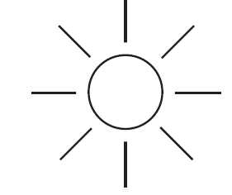

3. Ćwiczenia grafomotoryczne
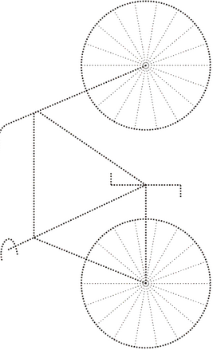
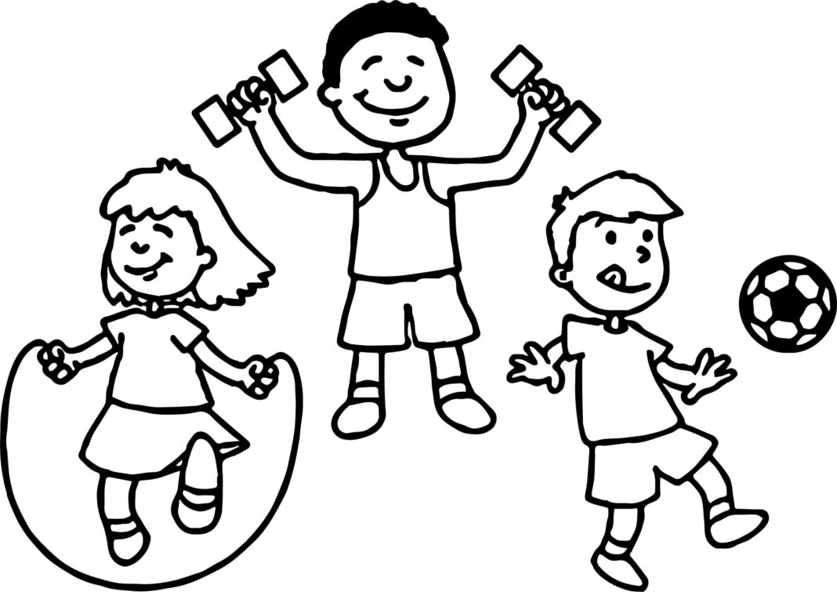

4. Zabawa ruchowa przy piosence „Gimnastyka Smyka”
https://www.youtube.com/watch?v=351fw50UOn8

1,2,3 (pokazujemy po kolei trzy palce prawej ręki – najpierw kciuki, potem wskazujący,
na końcu środkowy)
Biegną nóżki tup, tup, tup, (tupiemy nogami na każde słowo „tup”)
lewa nóżka idzie w przód. (robi krok do przodu lewą nogą)
I już prawa przy niej jest, (robimy krok do przodu prawą nogą – dołączamy do lewej)
pewnie zaraz tupnie też. (rozkładamy ręce na boki)
Tup! (tupiemy prawą nogą)
Tupu, tupu, tupu, tupu, (tupiemy na przemian raz prawą, raz lewą nogą na każde słowo
„tupu”)
tup, tup, tup. (tupiemy jedną noga na każde słowo „tup”)
Tupu, tupu, tupu, tupu,
tup, tup, tup.
Tupu, tupu, tupu, tupu,
tup, tup, tup.
Tupu, tupu, tupu, tupu,
tup, tup, tup.

5. Propozycje ćwiczeń dla dzieci

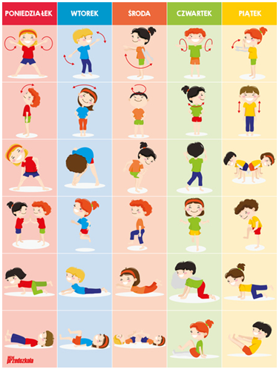

6. Połącz ze sobą takie same kształty, pokoloruj obrazek

